2025-2026 EĞİTİM – ÖĞRETİM YILI ................ www.fenusbilim.com OKULU 7. SINIFLAR FEN BİLİMLERİ DERSİ GÜNLÜK DERS PLÂNI
I.BÖLÜM
Dersin Adı: | Fen Bilimleri | 4-10 Mayıs 2026
Sınıf: | 7.Sınıf
Ünite No-Adı: | Canlılarda Üreme, Büyüme ve Gelişme
Konu: | Bitki ve Hayvanlarda Üreme, Büyüme ve Gelişme
Önerilen Ders Saati: | 4 Saat
II.BÖLÜM
Öğrenci Kazanımları/Hedef ve Davranışlar: | F.7.6.2.3. Bitki ve hayvanlarda büyüme ve gelişmeye etki eden temel faktörleri açıklar.  F.7.6.2.4. Bir bitki veya hayvanın bakımını üstlenir ve gelişim sürecini rapor eder.
Ünite Kavramları ve Sembolleri:
Uygulanacak Yöntem ve Teknikler: | Anlatım, Soru Cevap, Rol Yapma, Grup Çalışması
Kullanılacak Araç – Gereçler: | Ders kitabı , EBA, Akıllı tahta
Açıklamalar:
Yapılacak Etkinlikler: | Ders kitabındaki etkinlikler yaptırılabilir.
Özet: | BİTKİ VE HAYVANLARDA ÜREME  Canlıların nesillerini devam ettirmek için kendilerine benzer yeni bireyler oluşturmasına üreme denir. Canlılarda üreme eşeyli üreme ve eşeysiz üreme olmak üzere iki şekilde gerçekleşir  Eşeysiz üreme  ✓ Bir canlıdan döllenme olmaksızın çeşitli yollarla yeni bireylerin oluşmasına eşeysiz üreme denir.  Eşeysiz üremenin özellikleri  - Tek canlıdan yeni canlılar oluşur.  Oluşan yeni canlılar ata canlı ile aynı özelliktedir.  Eşeysiz üreme canlılarda çeşitliliğe sebep olmaz.  Eşeysiz üreme hücrenin çoğalması ile gerçekleşir.  - Üreme hücreleri kullanılmaz.  - Hızlı gerçekleşir. İlkel yapılı canlılarda görülür.  - Mayoz bölünme ve döllenme görülmez. Genetik çeşitlilik sağlanmaz.  - Bu üreme tek hücrelilerde, mantarlarda, bazı bitki ve hayvanlarda görülür.  Eşeysiz üreme yolları; Vejetatif üreme, Bölünme, Tomurcuklanma, Rejenerasyon şeklinde sıralanır.  1.Vejetatif üreme  - Bazı bitkilerin kök, dal, yaprak gibi kısımlarından yeni bir bitki meydana gelmesine vejetatif çoğalma denir. Bu bitkilerin tohumu olmadıkları için bu şekilde çoğalırlar.  - Vejatatif üremede iyi özellikleri olan bitkiler, bu özelliklerini kaybetmeden nesiller boyu çoğalırlar.  - Çileğin sürünücü gövde ile yeni çilek bitkileri oluşturması  - Muz bitkisinin salından yeni muz bitkisinin oluşması  - Menekşe söğüt , kavak, begonya , gül, üzüm, böğürtlen gibi canlılarda görülür.  2. Bölünme ile üreme  - Bakteriler gibi tek hücreli canlıların çoğunda görülen üreme şeklidir.  - Tek hücreli canlıların ortadan ikiye ayrılması, bölünerek çoğalmadır. Yeterli olgunluğa erişmiş canlı, ortadan ikiye bölünür.Bölünerek üreme sonucunda ana canlıya tamamen benzeyen yavru canlılar oluşur  - Bakteri, Amip Öğlena, Paremesyum bölünerek çoğalır.  - Bölünerek üreme ile; açıkta kalan yiyeceklerin bozulması, havuzun akvaryumun yeşillenmesi , vücutta çeşitli hastalıkların oluşması gibi farklı olaylar gerçekleşir.  3.Tomurcuklanma ile üreme  - Ana canlı üzerinde hücre bölünmesiyle oluşan bir çıkıntının gelişerek yeni bir yavru oluşturduğu üreme şeklidir.  - Oluşan yeni yavru, ana canlının tüm özelliklerini taşır.  - Tomurcuklanarak üreyen canlılar bağımsız yaşayabilir ya da bir arada bulunarak koloni oluştururlar.  - Hidra. Bira mayası, Deniz anası gibi canlılar tomurcuklanarak çoğalırlar.  4.Rejenerasyon (yenilenme ) ile üreme  - Bazı canlılardan ayrılan ya da kopan bir parça, kendini yenileyerek eksik kısımlarını tamamlayabilmektedir.  - Canlılardan herhangi bir nedenle ayrılan parçalar kendini yenileyerek yeni canlılar oluşur.  - Deniz yıldızının kopan bir kol ana gövdedeki hücrelerle tamamlandığı gibi ayrılan kısımda yeni gövde oluşur. Bu olay rejenerasyonla üremedir.  - Planarya (Yassı solucan), toprak solucanı ve denizyıldızında görülür.  - Ancak her rejenerasyon üreme değildir.Kırılan kemiğin onarılması ,yaraların iyileşmesi , kuyruğu kopan kertenkelenin kuyruğunun yeniden oluşması rejenerasyondur ancak rejenerasyon ile üreme degildir  EŞEYLİ ÜREME  - İki farklı cins canlının üreme hücrelerinin birleşmesiyle yeni canlı oluşmasına eşeyli üreme denir.  - Eşeyli üremede üreme hücreleri (gametler) görev alır.  - Mayoz bölünme ve döllenme olayları gözlemlenir. Bu nedenle oluşan yavru birey ata bireyden kalıtsal olarak farklıdır. Genetik çeşitlilik gözlemlenir. Genetik çeşitlilik yeni canlıların çevre şartlarına daha kolay uyum sağlamasını sağlar.  Eşeyli üreme: Omurgasız ve omurgalı hayvanlarda, Çiçekli bitkiler, Mantarlar gibi canlıların büyük çoğunluğunda görülür.  BİTKİLERDE ÜREME  Çiçeksiz bitkiler  - Çiçeği bulunmaz, tohum oluşturmazlar.  Çiçeksiz bitkilerde eşeyli ve eşeysiz üreme görülür.  Kara yosunu, su yosunu, eğrelti otu, at kuyruğu, kibrit otu, ciğer otu çiçeksiz bitkilerdir.  Çiçeksiz bitkiler, çiçekli bitkilere göre daha az gelişmiştir. (Basit yapılıdır)  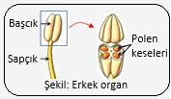  Erkek Organ—> Çiçeğin yapısında bulunan başçık ve sapçık yapıları erkek organı oluşturur.  - Başçık: Erkek üreme hücreleri olan polenlerin (çiçek tozlarını) oluşturur.  - Sapçık: Başçığı taşıyan kısımdır.  Dişi Organ → Tepecik, dişicik borusu ve yumurtalık dişi organı meydana getirir.  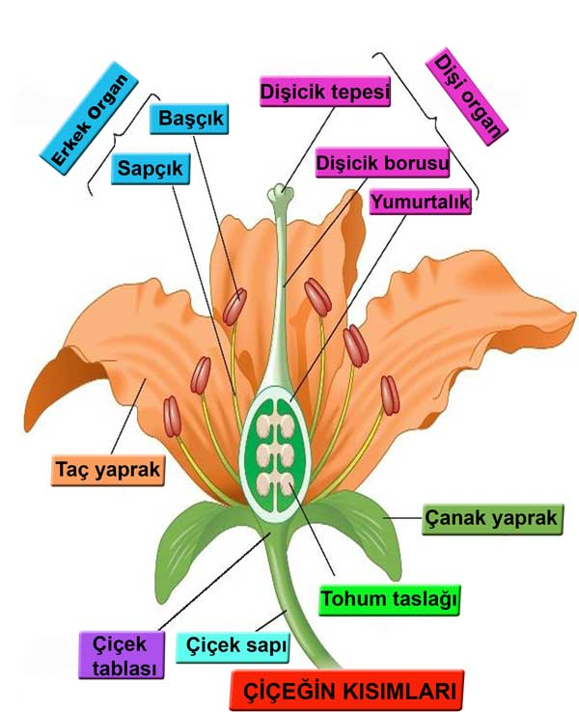  - Dişicik tepesi (Tepecik): polenlerin dişi üreme organına ilk tutunduğu yerdir.  - Dişicik borusu: tepeciğe gelen polenleri yumurtalığa taşıyan borudur.  - Yumurtalık: içinde dişi üreme hücresi olan yumurtaları bulundurur.  - Taç Yaprak: Genellikle çiçeğin renkli yapraklarıdır. Canlı renkler de ve güzel kokulu olan bu yapraklar böcek ve kuş gibi canlıları çiçeğe çekerek tozlaşmaya yardımcı olurlar  - Çanak Yaprak: Çiçeği dıştan saran yeşil renkli yapraktır. Çiçek tomurcuk halindeyken tomurcuğu olumsuz etkilerden korur. Yeşil renkli (klorofil taşır) olduğu için fotosentez yapar  - Çiçek Sapı : Çiçeği bitki gövdesine birleştiren kısımdır.  - Çiçek Tablası : Çiçeğin kısımlarını üzerinde taşır.  - Çiçeklerin çoğunda erkek ve dişi organ birlikte bulunur. Bazı çiçeklerde ise yalnız erkek organ veya yalnız dişi organ bulunur  Not: Çiçeğin erkek organ, dişi organ, taç yaprak ve çanak yaprak kısımları bulunuyorsa tam çiçek denir. Bazı çiçeklerden bu kısımların bir kısmı olamayabilir bunlara eksik çiçek denir.  TOZLAŞMA VE MEYVE OLUŞUMU  Rüzgar, su ve hayvanlar gibi etkiler ile erkek organdaki polenlerin dişi üreme organının tepecik kısmına taşınmasına tozlaşma denir.  Tozlaşmadan sonra dişicik tepesindeki polen çekirdeğinin dişicik borusu ile yumurtalığa gelen polen hücrelerinin yumurta hücresinin çekirdeği ile birleşmesi olayına döllenme denir.  - Döllenmiş yumurtaya zigot denir. Zigot gelişerek embriyo denilen yapıyı oluşturur. Embriyonun etrafı sert bir kabukla çevrilerek tohum meydana gelir. Tohumu saran bu kabuğa tohum kabuğu denir  - Yumurtalık gelişerek tohumun etrafında etli bir yapı oluşturarak meyveyi meydana getirir. Meyve tohumu korur ve geniş alanlara dağılmasını sağlar.  TOHUMLAR  - Tohum uyku halindedir, uygun şartlar sağlandığında (su, oksijen ve uygun sıcaklık) embriyo gelişmeye başlar. Tohum çimlenerek bitkiyi oluşturur.  - Tohumun çimlenmesinde ışık, toprak, karbondioksit gerekli değildir.  ÇİMLENME  - Tohumun içinde bulunan embriyo kendisi için uygun şartlar sağlandığında gelişir ve yeni bir bitki oluşturur. Bu olaya çimlenme denir.  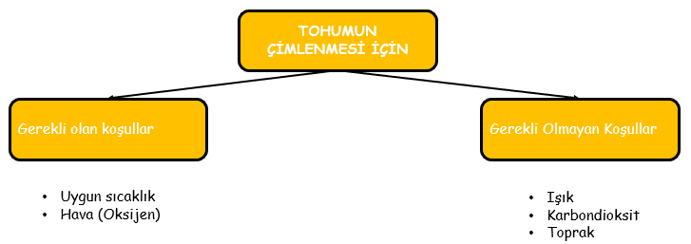  TOHUMUN YAPISI  - Embriyo: Bitkinin taslağıdır. Embriyo çimlenirse yeni bir bitki oluşur  - Çenek: içinde çok besin bulunduran kısımdır. Yaprak oluşuncaya kadar bu besin kullanılır  - Tohum Kabuğu: tohumu dış etkilerden korur.  Tohumlar hayvanlara yapışarak, havada uçarak, su yüzeyinde yayılarak  TOHUMLARIN YAYILMA YOLLARI  1. Uçarak  Tohumlar paraşüt gibi uçarak uzak yerlere gider. Karahindiba, akçaağaç, ıhlamur gibi  2. Suda yüzerek  Tohumlar suda yüzerek uzak yerlere gider. Hindistan cevizi gibi  3. Hayvanlara yapışarak  Tohumların taşıdıkları çengeller hayvanlara yapışarak uzak yerlere gider. Pıtrak gibi  4. Patlayarak  Meyve kabuklarının kuruması sonucu tohumlar etrafa saçılır. Bezelye gibi  5. Meyveleri yenmesi ile  Bazı hayvanlar bitkinin meyvesini yerken tohumunu da yutar, sindirilmeyen tohumlar dışarı atıldığında uzak yerlere taşınmış olur. İncir, böğürtlen, domates, çilek, karpuz gibi  HAYVANLARDA ÜREME  - Hayvanlarda değişik üreme yöntemleri vardır.  Omurgasız hayvanlarda eşeyli ve eşeysiz üreme görülür.  Eşeysiz olarak rejenerasyon ve tomurcuklanma şeklindedir.  Omurgalı hayvanlarda eşeyli üreme görülmektedir.  Omurgalı Hayvanlarda Görülen Üreme Şekilleri  - Eşeyli üreme görülür.  - Erkek üreme hücresine sperm, dişi üreme hücresine yumurta denir.  - Yumurta ve spermin birleşmesine döllenme , döllenme sonucu oluşan hücreye ise zigot denir. Zigotun gelişip büyümesi ile embriyo oluşur.  1. Balıklar  - Yumurta ile çoğalırlar  - Dişi balıklar yumurtalarını bıraktıktan sonra üzerlerine erkek balıklar spermlerini bırakır. Dış döllenme ve Dış gelişme görülür.  - Balıklar fazla sayıda yumurta üretirler. Bunun nedeni döllenme için suya bırakılmış yumurtalarının çevresel faktörler (akıntıyla gitme, başka canlılar tarafından yenilme) nedeniyle zarar görüp döllenememiş olabilir. O yüzden döllenme olasılığını arttırmak için çok yumurta üretirler.  - Yavru bakımı görülmez.  - Vücutları pullarla kaplıdır  - Solungaç solunumu yaparlar  2. Sürüngenler  - Yumurta ile çoğalırlar  - Döllenmiş yumurta kabuklu olarak anne vücudundan çıkar.  Yavru yumurta içindeki besinle gelişimini tamamlar.  Annenin yavru bakımı ve kuluçka yoktur.  - Yavru bakımı görülmez.  - İç döllenme ve dış gelişme görülür  - Vücutlar' pullarla kaplıdır.  Ör: Yılan, Timsah, Kaplumbağa, kertenkele  3.Kuşlar  - Yumurta ile çoğalırlar  - Yumurta üzerinde kuluçkaya yatarlar. Yavru bakımı vardır.  - İç döllenme, dış gelişme görülür.  - Vücutları tüylerle kaplıdır  - Örnek: Kartal, serçe, tavuk, hindi, penguen, deve kuşu  4. Memeliler  - Doğurarak çoğalırlar  Döllenme sonucu oluşan zigot oluşur.Zigot gelişerek embriyo olur.Embriyo anne karnında gelişimini tamamlayarak yavru doğar.  - Memelilerde yavru bakımı vardır, yavrularını sütle beslerler.  - İç döllenme, iç gelişme görülür  - Derileri kılla kaplıdır. Kedi, köpek, tavşan, aslan, inek, at, koyun, yunus, fok, balina, yarasa memeli canlılardır.  Örnek: inek, at, yunus, fok, yarasa, tavşan, kedi  BAŞKALAŞIM GEÇİREN CANLILAR  - Yumurtadan çıkan ve ana canlıya benzemeyen bazı canlıların yapısal değişikliğe uğrayarak ana canlıya benzer hale gelmesine başkalaşım denir  - Örnek: Kelebek, Kurbağa, Arı, Sinek, Çekirge, Karınca, İpek böceği  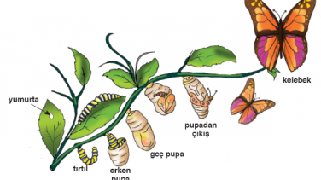  İpek böceğinin yaşam döngüsü  1.Yumurta  Kelebek yumurtalarını uygun yerlere bırakır.  2.Larva  Yumurta içinden larva çıkar. Larva beslenerek hızla büyür, tırtıla dönüşür.  3.Pupa  Tırtıl etrafında koza örer.  4.Kelebek  Pupa içerisinde başkalaşım geçirir, dışarıya kelebek olarak çıkar.  Kurbağanın yaşam döngüsü  1.Döllenmiş yumurtalar  Kurbağalar su içine yumurtalarını bırakır, burada döllenir.  2.Larva  Yumurtadan larvalar çıkar. Solungaç solunumu yapar.  3.İribaş  Larvalar gelişerek iribaşa dönüşür. Ayakları çıkmaya başlar.  4.Yavru kurbağa  İribaş başkalaşım geçirerek yavru kurbağaya dönüşür.  Ön ve arka ayakları çıkar. Kuyruk kaybolur. Sudan çıkar, akciğer solunumu yapar.  5.Ergin kurbağa  Yavru kurbağa gelişerek yetişkin bir kurbağa olur.
III.BÖLÜM
Ölçme ve Değerlendirme: | *Boşluk dolduralım  *Eşleştirelim Ölçme ve değerlendirme için projeler, kavram haritaları, tanılayıcı dallanmış ağaç, yapılandırılmış grid, altı şapka tekniği, bulmaca, çoktan seçmeli, açık uçlu, doğru-yanlış, eşleştirme, boşluk doldurma, iki aşamalı test gibi farklı soru ve tekniklerden uygun olanı uygun yerlerde kullanılacaktır.  *Tohumun çimlenmesini etkileyen faktörlerle ilgili bir deney yapmaları için bir görev verilebilir. Öğrenciler, bağımlı, bağımsız ve kontrol değişkenleri belirleyerek bir deney tasarlayabilir ve çimlenme sürecine etkilerini gözlemleyebilirler. Bu süreçte çiçekli bitkilerin büyüme ve gelişme süreçlerine örnekler vererek, bitkilerdeki büyüme ve gelişme süreçlerini ayrıntılı olarak açıklayabilirler.  *Bitki ve hayvanlarda büyüme ve gelişmeye etki eden temel faktörleri açıklamaları için bir analiz görevi verilebilir. Öğrenciler, bu faktörleri araştırarak, bitkilerin ve hayvanların büyüme ve gelişme süreçlerinde nelerin etkili olduğunu belirleyebilir ve bu etkileri açıklayabilirler.

IV.BÖLÜM
Dersin Diğer Derslerle İlişkisi:
V.BÖLÜM
Planın Uygulanmasıyla İlgili Diğer Açıklamalar:

Uygundur
........................
Fen Bilimleri Öğretmeni Okul Müdürü

Diğer haftaların günlük planları için www.fenusbilim.com

